Trabajo Práctico
“Eras de la computación”
Colegio del prado

Alumnas: Bordon Jazmin y Gonzalez Denice
Curso: 2A
Profe: Andrea Gómez


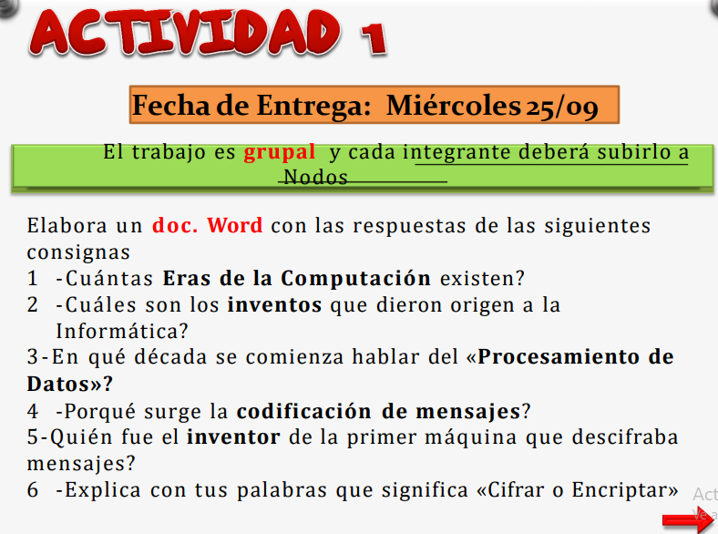

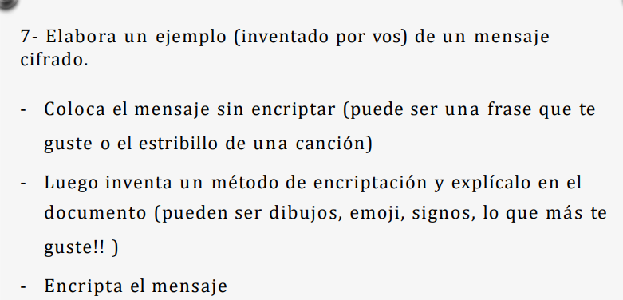

- Existen 6 eras de la computación.
- El ábaco chino.
- Al comienzo de los 70.
- Porque para que un proceso comunicativo se lleve a cabo, el emisor y receptor deben manejar un mismo código, pues de lo contrario el mensaje permanecerá encriptado y sin descifrar como ocurren cuando dos personas hablan dos idiomas diferentes.
- La creó Gordon Welchman Turing, fue hecha para descifrar códigos nazis en la segunda guerra mundial.
- Es el proceso de hacer un mensaje de un modo que solo los autorizadores puedan acceder a este mensaje y los que no, no puedan hacerlo.

7)
A: ( B: ) C:÷ D:⁄ E:✌ F:⁅ G:⁆ H:| I:+ J:[ K:] L:< M:> N:⁽ Ñ:⁾ O:¦ P:- Q:{ R:} S:« T:» U:© V:® W:℗ X:™ Y:× Z:=

Profe la quiero mucho
-}¦⁅✌ ‹( {©+✌}¦ ›©÷|¦

